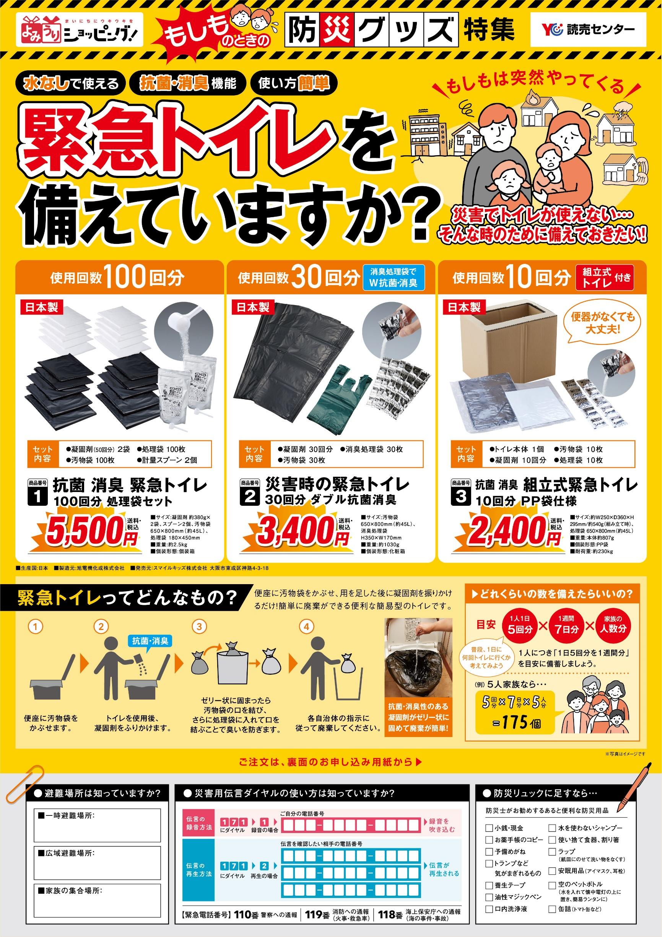

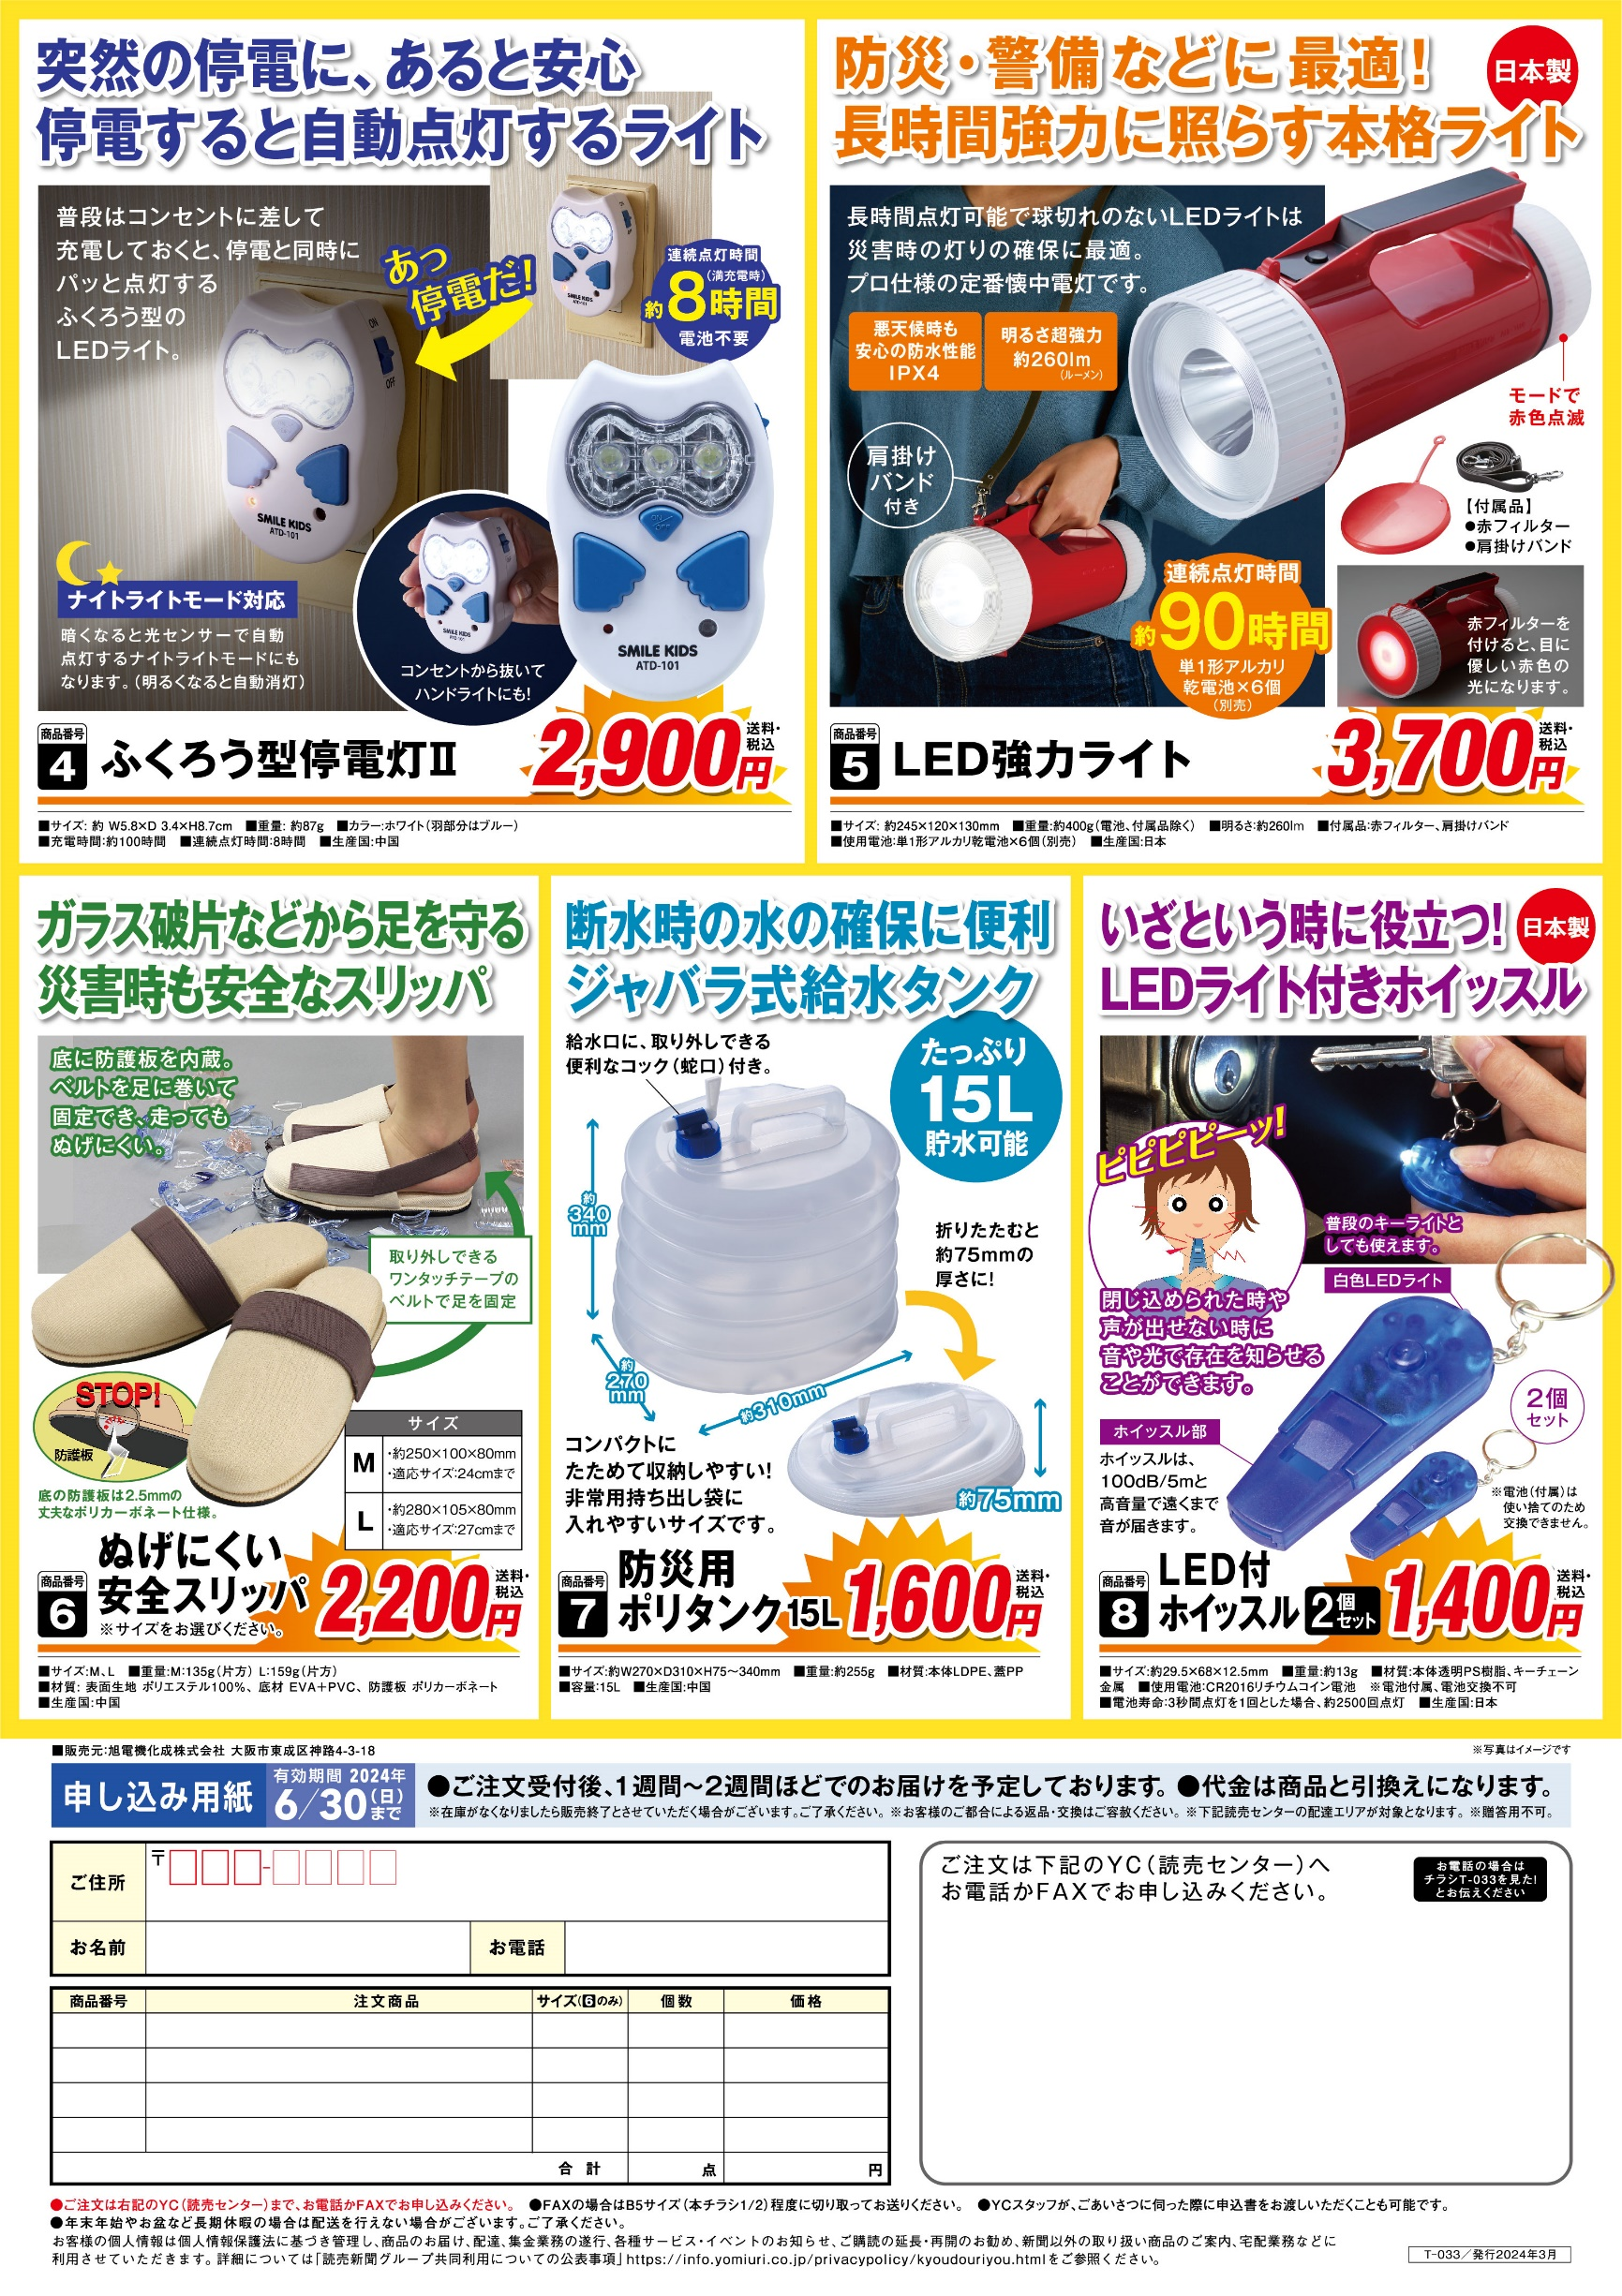

読売センター我孫子

ＴＥＬ：06-6691-6227

ＦＡＸ：06-6691-6999

□TEL：10時00分～17時00分まで(月～土)受付

□FAX：24時間受付